**Algorithm Analysis**

Extra HW

21800471 유준호

Task 0) 5 points

* Draw the graph represented as G in the code. Assign the numbers of vertices to the index of the adjacency matrix.

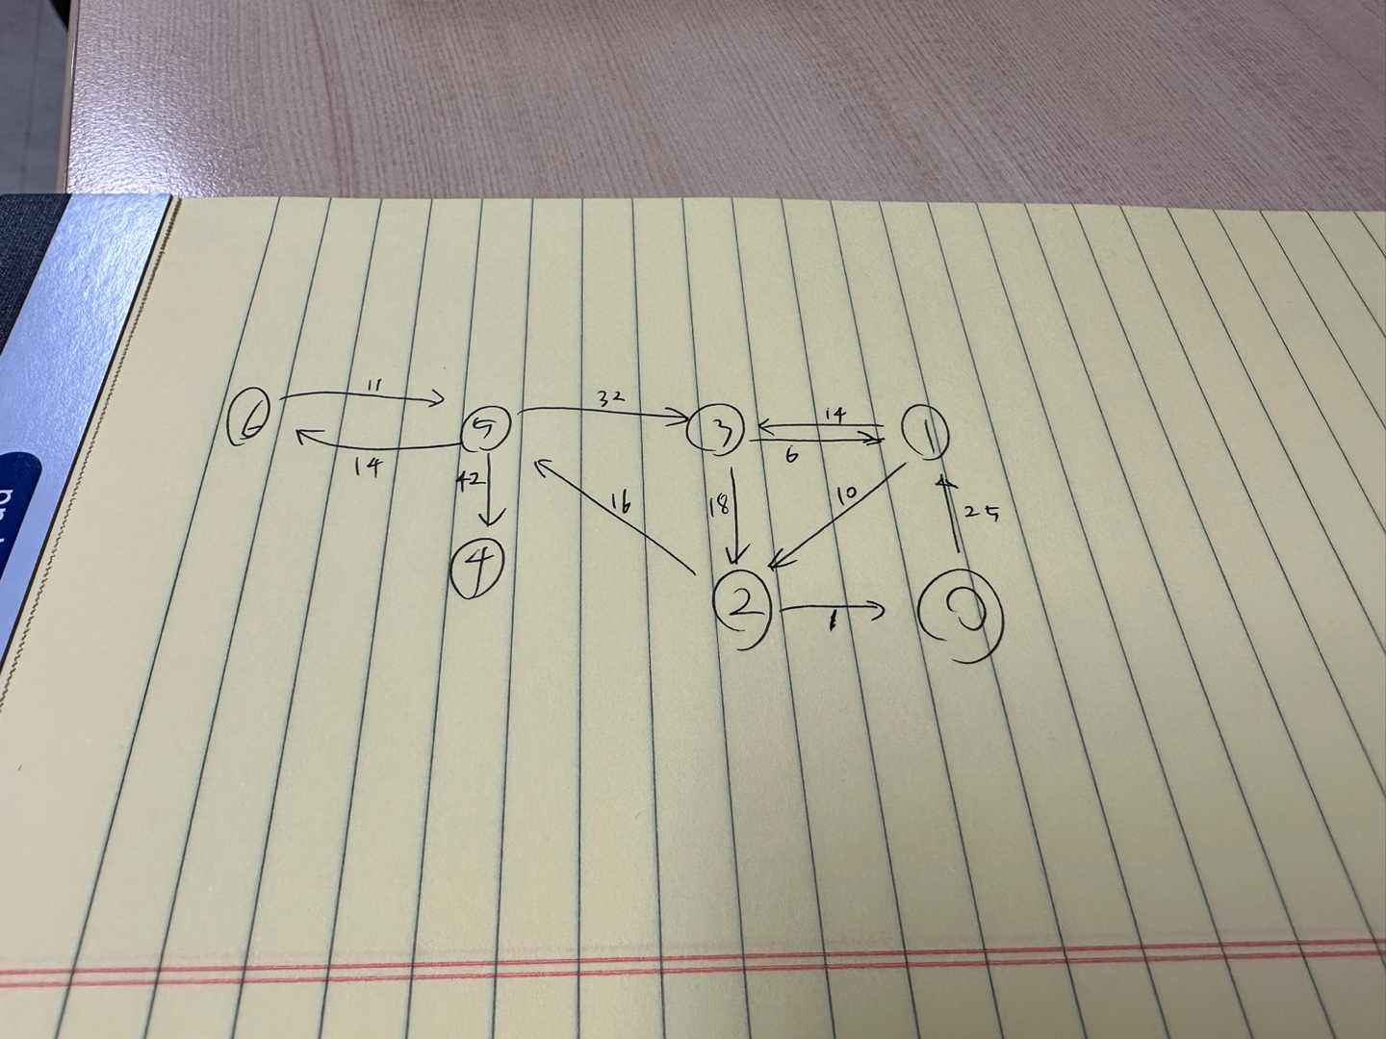

Task 3) 5 points

* Change the source vertex to any other vertex and see if the printSSCs() result changes.
* source_vertex = 0

* source_vertex = 1

* source_vertex = 2

* source_vertex = 3

* source_vertex = 4

* source_vertex = 5

* source_vertex = 6

